17 ABR 2013
ECONOMÍA
EL ACUERDO MINISTERIAL FUE SUSCRITO AYER

La pesca comercial de la merluza inicia en Ecuador

Once barcos de la exflota langostinera que fue eliminada en diciembre ya tienen licencia para operar y capturar el recurso. El cupo para esta pesquería es de 30 embarcaciones
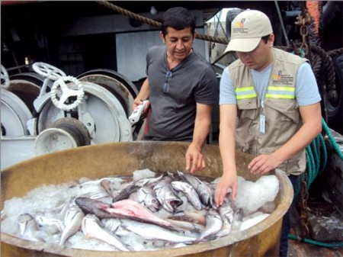
La pesquería dará empleo directo e indirecto para un total de 1.060 familias. Foto: Cortesía
Redacción Economía
Con el objetivo de evitar la desocupación de tripulantes y armadores, por la eliminación de la pesca de arrastre langostinera a nivel nacional en diciembre de 2012, el Gobierno decidió realizar la pesca experimental a escala comercial del recurso merluza.
El Gobierno decidió poner en práctica un plan piloto que sirvió para determinar la factibilidad de la pesquería de merluza fuera de las ocho millas de la costa continental y su rentabilidad, con impactos mínimos en el medio ambiente. Las pruebas para pesca experimental de merluza iniciaron el 15 de enero y terminaron el 28 de febrero.
Luego de culminar el plan piloto se creó un comité público privado técnico para analizar el caso de la merluza. El informe presentado ayer por el Viceministerio de Acuacultura y Pesca dio resultados favorables para la ejecución del presente plan.
Once barcos arrastreros de la desaparecida flota langostinera ya tienen la licencia para operar y capturar el recurso merluza. El Acuerdo Ministerial fue suscrito ayer.
El cupo para esta pesquería es de 30 embarcaciones, los primeros 11 barcos que cumplieron con todos los requisitos para esta nueva alternativa de pesca son los que participaron en el plan piloto durante dos meses, los 19 restantes deberán pasar por un proceso de preselección.
El viceministro de Acuacultura y Pesca, Guillermo Morán, mencionó que el plan piloto experimental demostró viabilidad financiera, ya que presenta indicadores positivos, es decir que los armadores que inviertan en esta pesquería obtendrán una rentabilidad sostenible.
Otros beneficios de la apertura de esta pesquería es brindar empleo directo para tripulantes y armadores. Se estima que indirectamente se beneficiarán 360 mujeres obreras de fábricas, 450 estibadores entre otros, que significa un total de 1.060 familias beneficiadas.
Agregó que los barcos irán con observadores para constatar que se respete las nuevas normas que se les ha fijado para que puedan operar. Las embarcaciones tendrán sistemas GPS de ubicación, las redes no permiten capturar el camarón y tienen trasmallos más amplios.
Los barcos solo podrán capturar hasta 850 toneladas al año. La fijación de la cuota se debe a que hay un estimado de 250.000 toneladas de merluza en los mares ecuatorianos y solo se puede capturar el 12,5% de esta cantidad para el sostenimiento de la especie.
Recalcó que este pez aportará positivamente a la balanza comercial ya que su demanda en el exterior es creciente. “El año pasado se exportaron 3.500 toneladas con un valor estimado en 6’300.000 dólares, que fueron enviadas a más de 15 países como producto congelado entero y filetes. Los principales compradores son Rusia y Venezuela”, dijo Morán.
El Viceministerio estima que en los próximos 3 o 4 años las exportaciones de este recurso crecerán de forma importante a medida que vayan abriendo nuevos nichos de mercado. Además se contempla promover el consumo interno de merluza, mostrando sus bondades nutricionales.
De su parte, Juan Carlos Correia, presidente de la Asociación de Barcos Pesqueros Camaroneros (Asearbapesca), manifestó que la merluza ha sido comercialmente atractiva desde hace cuatro años en el país, por lo que se invirtieron alrededor de 150.000 dólares en las 11 embarcaciones pesqueras que participaron del proceso piloto. Indicó que por día cada barco cargó unas siete toneladas, de las cuales el 98% correspondió a merluza y el 2% a pesca acompañante.
Dijo además que cada embarcación cumplió con todos los requisitos que el Gobierno les impuso para que esta actividad pueda ser aprobada: pescar fuera de las ocho millas, tener a bordo observadores de la Subsecretaría de Pesca y del Ministerio del Ambiente para verificar el proceso y contar con un sistema satelital para ver en tiempo real la ubicación de la nave.
Veda
Jimmy Martínez, subsecretario de Recursos Pesqueros, precisó que se acordó realizar desde el 2004 dos meses de veda: abril y septiembre.
Las prohibiciones rigen en los mismos tiempos de la pesquería peruana, porque han identificado que los cardúmenes que hay en el país son los mismos que en Perú. “Los peruanos tienen una biomasa similar a la que hay en Ecuador, tienen 30 años en el negocio y vamos a imitar los meses de veda que tienen”, subrayó Martínez.

